Ngày soạn:
Ngày dạy:
BÀI TẬP CUỐI CHƯƠNG 4
Thời gian thực hiện: (02 tiết)
I. Mục tiêu:
1. Về kiến thức: Sau khi học xong bài này học sinh có khả năng củng cố các kiến thức:
- Thực hiện và lí giải được việc phân loại dữ liệu theo các tiêu chí cho trước từ nguồn khác nhau.
- Nhận biết được mối liên hệ toán học đơn giản giữa các số liệu đã được biểu diễn.
- Chứng tỏ được tính hợp lí của dữ liệu theo các tiêu chí toán học đơn giản.
- Lựa chọn và biểu diễn được dữ liệu và biểu đồ thích hợp.
- So sánh được các dạng dữ liệu khác nhau cho một tập dữ liệu
- Mô tả được cách di chuyển dữ liệu từ dạng biểu diễn này sang dạng biểu diễn khác.
- Nhận biết được mối liên hệ giữa thống kê với thực tiễn.
- Giải quyết được các vấn đề đơn giản liên quan đến các số liệu thu được.
2. Về năng lực:
- Năng lực chung: Tự học và tự chủ, giao tiếp và hợp tác, giải quyết vấn đề và sáng tạo.
- Năng lực đặc thù: Năng lực tư duy và lập luận toán học; mô hình hóa toán học, năng lực giải quyết vấn đề toán học, năng lực giao tiếp toán học, sử dụng công cụ, phương tiện học toán.
3. Về phẩm chất: Chăm chỉ, trung thực, trách nhiệm.
II. Thiết bị dạy học và học liệu
1. Giáo viên: SGK, Tài liệu giảng dạy, giáo án PPT, thước thẳng có chia khoảng.
2. Học sinh: SGK, vở ghi, giấy nháp, đồ dùng học tập (bút, thước...), bảng nhóm.
III. Tiến trình dạy học
1. Hoạt động 1: Mở đầu
a) Mục tiêu:
- Giúp học sinh nhớ lại các kiến thức đã được học.
- Gợi tâm thế, tạo hứng thú học tập.
b) Nội dung: HS thực hiện các yêu cầu dưới sự hướng dẫn của GV.
c) Sản phẩm: HS trả lời được câu hỏi mở đầu.
d) Tổ chức thực hiện:
Hoạt động của GV - HS | Tiến trình nội dung
* GV giao nhiệm vụ học tập  - GV dẫn dắt, đặt vấn đề bằng cho học sinh chơi trò chơi: “Hộp quà may mắn” trả lời các câu hỏi trong phần trắc nghiệm.  * HS thực hiện nhiệm vụ  - HS suy nghĩ và nhớ lại kiến thức và giơ tay phát biểu, hoàn thành yêu cầu  * Báo cáo, thảo luận  - HS trả lời các câu hỏi của giáo viên.  - HS cả lớp quan sát nhận xét câu trả lời của bạn.  * Kết luận, nhận định  - GV theo dõi, hướng dẫn, giúp đỡ HS thực hiện nhiệm vụ. | Trắc Nghiệm SGK/Tr115, 116.  Câu 1. Đáp án đúng là: B  Để thống kê dữ liệu về số huy chương của một đoàn thể thao trong một kì Olympic thì ta thu thập từ nguồn có sẵn như sách báo, Internet.  Câu 2. Đáp án đúng là: D  Dữ liệu xếp loại học tập (Tốt, Khá, Đạt, Chưa đạt) thuộc loại dữ liệu định tính và có thể so sánh.  Câu 3. Đáp án đúng là: A  Dữ liệu số học sinh và tỉ lệ phần trăm thuộc loại định lượng và có thể lập tỉ số.  Câu 4. Đáp án đúng là: D  Dữ liệu ở dòng 3 là dữ liệu về tỉ lệ phần trăm nên loại biểu đồ thích hợp để biểu diễn dữ liệu này là biểu đồ hình quạt tròn.  Câu 5. Đáp án đúng là: C  Để so sánh số lượng ba loại huy chương Vàng, Bạc, Đồng của hai đoàn Việt Nam và Thái Lan, ta dùng biểu đồ cột kép.  Câu 6. Đáp án đúng là: A  Để biểu diễn tỉ lệ phần trăm số huy chương vàng của mỗi đoàn so với tổng số huy chương vàng đã trao trong đại hội, ta dùng biểu đồ hình quạt tròn.
2. Hoạt động 2: Hình thành kiến thức
3. Hoạt động 3: Luyện tập
a) Mục tiêu: Học sinh củng cố lại kiến thức thông qua một số bài tập.
b) Nội dung: HS dựa vào kiến thức đã học vận dụng làm BT.
c) Sản phẩm: Kết quả của HS.
d) Tổ chức thực hiện:
Hoạt động của GV - HS | Tiến trình nội dung
Bước 1: Chuyển giao nhiệm vụ:  - GV cho HS làm bài tập 7, 8, 9 SGK/Tr116.  - HS suy nghĩ và trả lời, cả lớp nhận xét.  - HS nhận xét, GV đánh giá  Bước 2: Thực hiện nhiệm vụ:  - HS hoàn thành các yêu cầu.  - GV: quan sát và trợ giúp HS.  Bước 3: Báo cáo, thảo luận:  - Cá nhân: giơ tay phát biểu trình bày bảng.  Bước 4: Kết luận, nhận định: GV tổng quát, nhận xét quá trình hoạt động của các HS, cho HS nhắc lại mục đích lựa chọn các loại biểu đồ phù hợp với từng loại dữ liệu. | Bài 7.  b) Phương pháp thu thập dữ liệu về tỉ số giữa số lần xuất hiện mặt có số chấm là số chẵn và số lần xuất hiện mặt có số chấm là số lẻ khi gieo một con xúc xắc 20 lần: làm thí nghiệm tung xúc xắc 20 lần.  d) Phương pháp thu thập dữ liệu về lượng mưa trung bình 12 tháng trong năm của một địa phương: quan sát trực tiếp tại trạm khí tượng hoặc thu thập từ nguồn có sẵn như sách, báo, qua mạng Internet,…  Bài 8.  a) Quảng cáo không hợp lí vì chỉ có 12 khách hàng chọn nhãn hiệu điện thoại I trong tổng số 100 khách hàng mua điện thoại di động.  b) Quảng cáo không hợp lí vì chỉ có 12 khách hàng chọn nhãn hiệu điện thoại I trong tổng số 100 khách hàng mua điện thoại di động.  Bài 9. Trong tổng số 100 học sinh góp ý kiến thì có 54 học sinh không đồng ý (nhiều hơn 50%) nên kết luận đa số học sinh khối 8 không đồng ý có thể đại diện hợp lí cho dữ liệu thống kê trên.  Vậy ta chọn kết luận b).
4. Hoạt động 4: Vận dụng
a) Mục tiêu:
- Học sinh thực hiện làm bài tập vận dụng để nắm vững kiến thức.
- HS thấy sự gần gũi toán học trong cuộc sống.
b) Nội dung: HS sử dụng SGK và vận dụng kiến thức đã học để làm bài tập.
c) Sản phẩm: Kết quả của HS.
d) Tổ chức thực hiện:
Hoạt động của GV - HS | Tiến trình nội dung
Bước 1: Chuyển giao nhiệm vụ:  - GV cho HS thảo luận đôi, cá nhân làm bài tập 10, 11, 14, 15/SGK/tr 117.  - HS thảo luận và trả lời, cả lớp nhận xét.  - HS nhận xét, GV đánh giá  Bước 2: Thực hiện nhiệm vụ:  - HS hoàn thành các yêu cầu.  - GV: quan sát và trợ giúp HS.  Bước 3: Báo cáo, thảo luận:  - Hoạt động nhóm đôi: Hai bạn cùng bạn giơ tay phát biểu, trình bày miệng. Các nhóm khác chú ý nghe, nhận xét, bổ sung.  - Cá nhân: giơ tay phát biểu trình bày bảng.  Bước 4: Kết luận, nhận định: GV tổng quát, nhận xét quá trình hoạt động của các HS, cho HS nhắc lại mục đích lựa chọn các loại biểu đồ phù hợp với từng loại dữ liệu. | Bài 10. Từ biểu đồ cột ta chuyển dữ liệu thành bảng thống kê như sau:  Thứ Hai Ba Tư Năm Sáu Bảy Chủ nhật  Thời gian (phút) 60 75 100 120 80 85 45  Biểu đồ đoạn thẳng biểu diễn thời gian tự học tại nhà của bạn Tú trong một tuần:  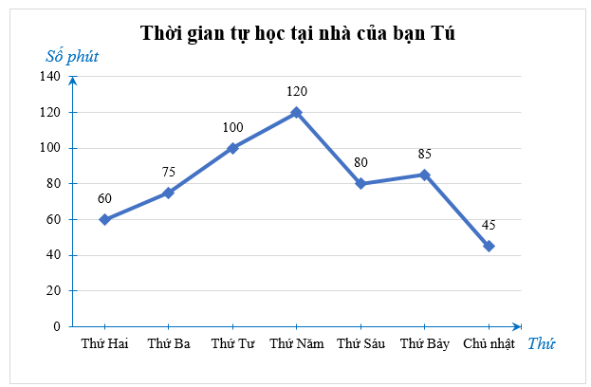  Bài 11. Biểu đồ cột biểu diễn số học sinh chọn môn thể thao ưa thích của học sinh lớp 8B:  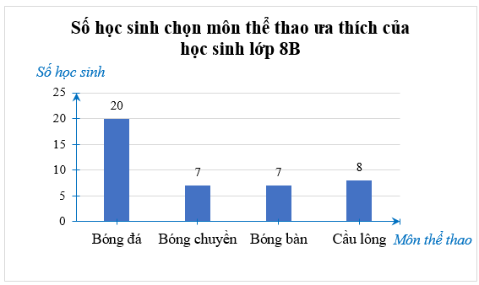  Biểu đồ hình quạt tròn biểu diễn tỉ số phần trăm số học sinh chọn môn thể thao ưa thích của học sinh lớp 8B:  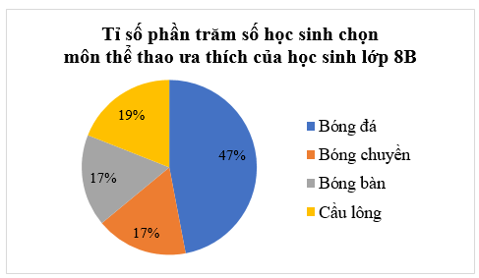  Bài 14.  a) Để biểu diễn giá trị (triệu USD) xuất khẩu cả phê và gạo của Việt Nam trong các năm 2015, 2018, 2019, 2020, ta dùng biểu đồ cột kép.  b) Biểu đồ cột kép biểu diễn giá trị (triệu USD) xuất khẩu cả phê và gạo của Việt Nam trong các năm 2015, 2018, 2019, 2020:  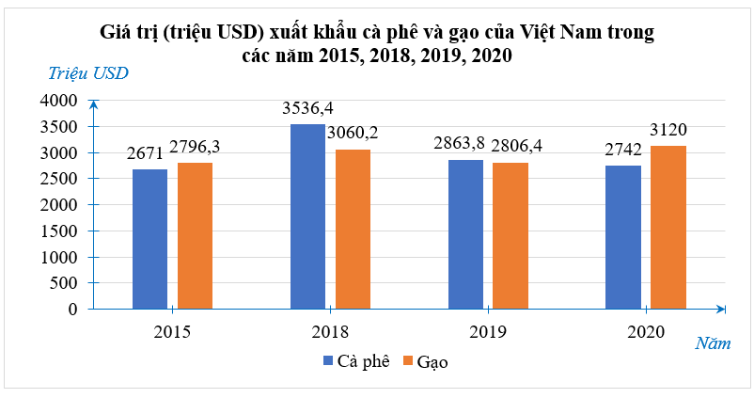  Quan sát biểu đồ ta thấy có hai năm có giá trị xuất khẩu cà phê vượt giá trị xuất khẩu gạo (cột màu xanh biểu diễn cà phê cao hơn cột màu cam biểu diễn gạo) là: năm 2018; năm 2019.  Bài 15.  a) Bảng số liệu dân số thế giới:  Năm 1959 1969 1979 1989 1999 2009 2019  Dân số (tỉ người) 2,98 3,63 4,38 5,24 6 6,87 7,71  b) Dân số tăng lên trong mỗi thập kỉ là:  • 1960 – 1969: 3,63 – 2,98 = 0,65 (tỉ người);  • 1970 – 1979: 4,38 – 3,63 = 0,75 (tỉ người);  • 1980 – 1989: 5,24 – 4,38 = 0,86 (tỉ người);  • 1990 – 1999: 6 – 5,24 = 0,76 (tỉ người);  • 2000 – 2009: 6,87 – 6 = 0,87 (tỉ người);  • 2010 – 2019: 7,71 – 6,87 = 0,84 (tỉ người).  c) Trong các thập kỉ trên, thập kỉ 2000 – 2009 có dân số thế giới tăng nhiều nhất và thập kỉ 1960 – 1969 có dân số thế giới tăng ít nhất.
* HƯỚNG DẪN VỀ NHÀ
- Ghi nhớ các nội kiến thức đã học trong chương 4.
- Hoàn thành bài tập bài 12, 13 trong sách giáo khoa và sách bài tập.
- Chuẩn bị hoạt động thực hành trải nghiệm.

